技术手册
李亮 — 前端开发 / 测试
AI_MindVault 医疗健康智能咨询助手
负责模块：UI/UX 设计 · 联调测试 · 文档编写

目 录
一、模块概述
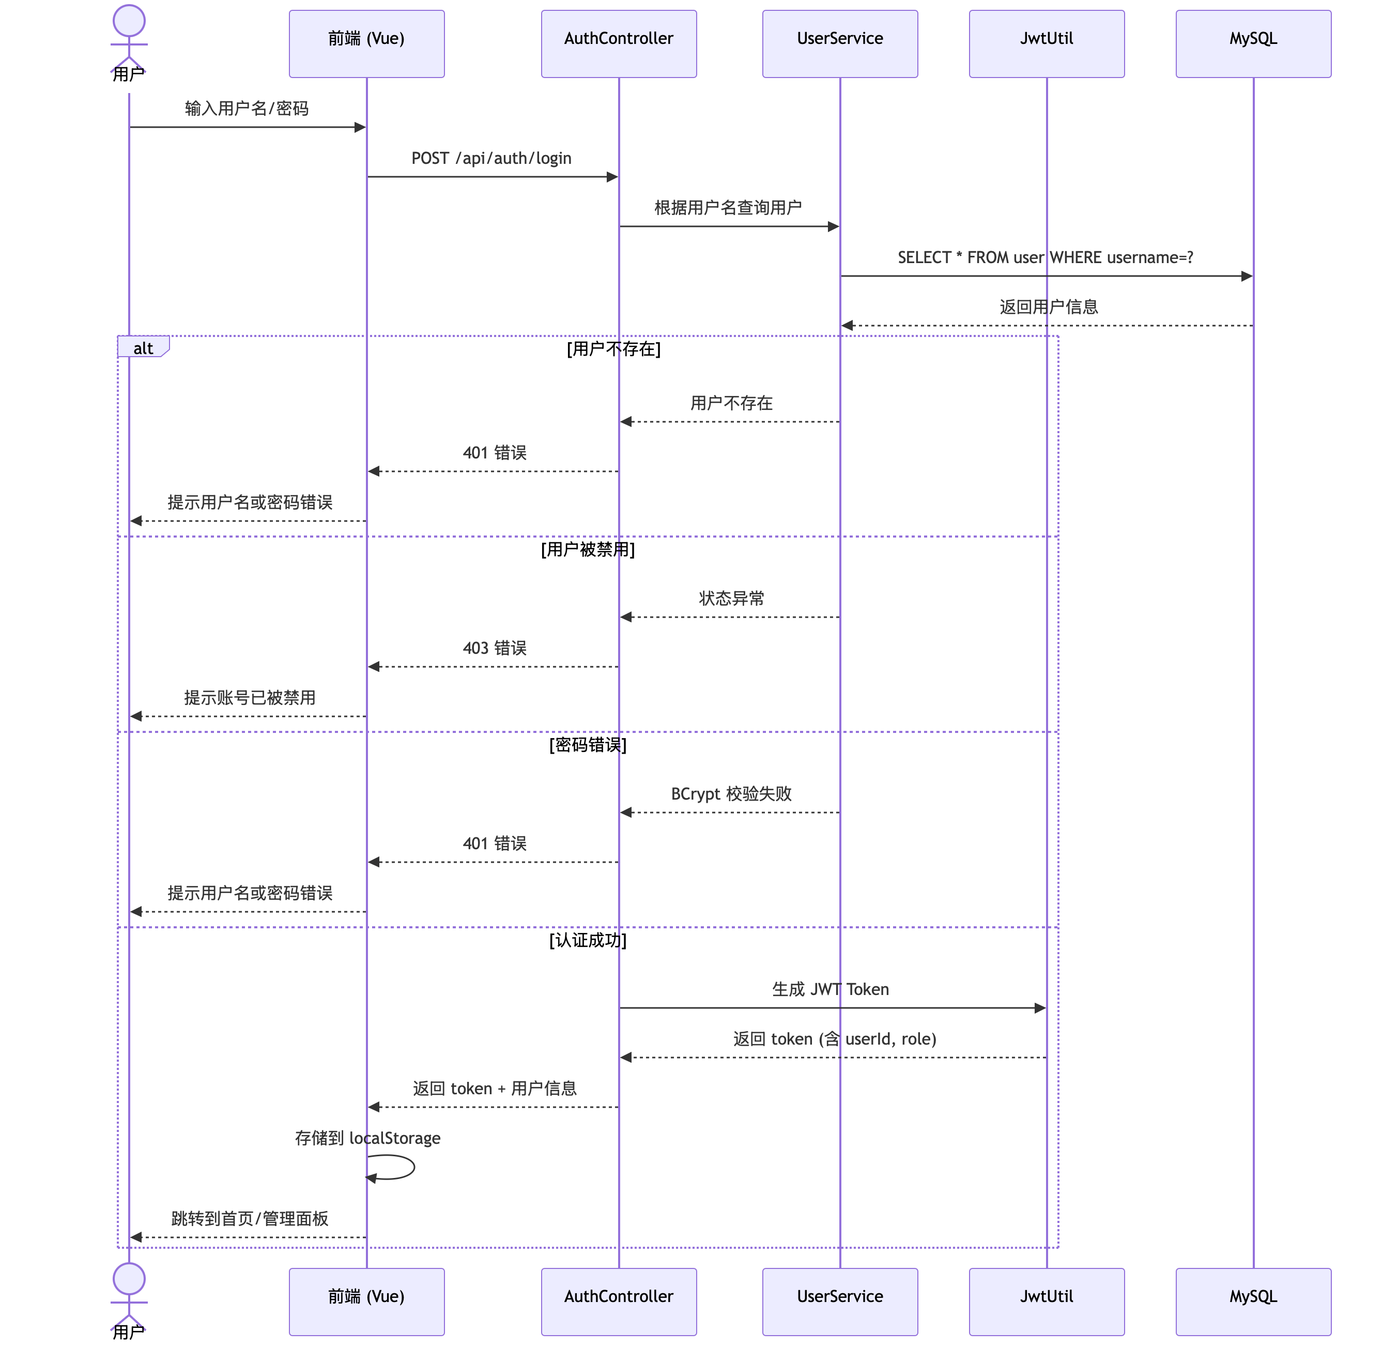
二、UI/UX 设计
三、WebSocket 客户端
四、流式文本动画
五、Markdown 渲染
六、数据可视化
七、联调测试
八、常见问题 Q&A

负责前端 UI/UX 设计、前后端联调测试和项目文档编写。技术实现上主要完成：
- WebSocket 客户端封装 — 单例模式，自动重连
- 流式文本动画 — useStreamingText 组合函数
- Markdown 渲染 — AI 回复富文本展示
- 数据可视化 — Chart.js 健康趋势图表
- 联调测试 — API/WebSocket/异常场景
- 文档编写 — README、API 文档、部署说明

- 医疗主题 — 青色（Teal）主色调，传递专业信任感
- 简洁清晰 — 减少视觉噪音，突出核心信息
- 一致性 — 统一按钮、卡片、表单样式

页面 | 功能 | 要点
Home | 首页 | 机器人头像 + 功能入口
Dashboard | 仪表盘 | 健康概览 + AI 入口
SymptomCheck | 症状自查 | 表单 + 流式回复
MedicineConsult | 用药咨询 | 药物查询 + 流式
DiseaseKnowledge | 疾病知识 | 科普 + 流式
Consultation | 社区问诊 | 帖子列表 + 发帖
Appointment | 预约挂号 | 科室 + 时间
History | 对话历史 | 会话列表 + 消息
HealthProfile | 健康档案 | 档案编辑
AdminDashboard | 管理仪表盘 | 统计图表

ChatWebSocket 类采用单例模式，全局唯一连接：
ChatWebSocket 类 — 连接管理、回调注册、自动重连
📄 ai-frontend/src/utils/websocket.js 第 6-85 行
connect 方法 — 建立 WebSocket 连接，绑定 onopen/onmessage/onclose
📄 ai-frontend/src/utils/websocket.js 第 14-47 行
onmessage 处理 — 区分 [DONE] 哨兵和文本 chunk
📄 ai-frontend/src/utils/websocket.js 第 27-38 行
自动重连 — onclose 触发 3 秒延迟重连
📄 ai-frontend/src/utils/websocket.js 第 41-46 行
send 方法 — JSON 序列化并发送，未连接时自动 connect
📄 ai-frontend/src/utils/websocket.js 第 49-73 行

Axios 实例 — baseURL: localhost:8080
📄 ai-frontend/src/utils/api.js 第 1-10 行
请求拦截器 — 自动附加 Bearer Token
📄 ai-frontend/src/utils/api.js 第 12-19 行
响应拦截器 — 401 自动跳转登录
📄 ai-frontend/src/utils/api.js 第 23-31 行

逐字打字效果，队列式渲染：
useStreamingText 入口 — 参数 wordDelay=55ms
📄 ai-frontend/src/composables/useStreamingText.js 第 7-13 行
processQueue — requestAnimationFrame + setTimeout 逐字出队
📄 ai-frontend/src/composables/useStreamingText.js 第 15-28 行
appendText — 文本入队，首次调用触发 processQueue
📄 ai-frontend/src/composables/useStreamingText.js 第 30-36 行
flush — 立即展示队列剩余文本
📄 ai-frontend/src/composables/useStreamingText.js 第 38-48 行
返回值 — displayedContent, isStreaming, appendText, flush, resetStreaming
📄 ai-frontend/src/composables/useStreamingText.js 第 53 行

- 队列式渲染 — WebSocket chunk 入队，逐字出队，不丢文本
- requestAnimationFrame — 与浏览器刷新率同步，流畅
- 55ms 间隔 — 模拟真实打字速度
- flush() — 流结束时立即展示剩余，不等动画播完

Marked 配置 — breaks/gfm 选项
📄 ai-frontend/src/utils/markedConfig.js 第 1-20 行
Markdown 样式 — 代码块、表格、列表的医疗主题样式
📄 ai-frontend/src/styles/markdown.css 第 1-80 行
AI 回复通过 marked() 渲染为 HTML，v-html 指令展示。

使用 Chart.js + vue-chartjs 实现健康趋势图表：
- 折线图 — 血压、血糖趋势
- 柱状图 — 步数、睡眠统计
- 饼图 — 管理后台预约分布
Chart.js 4.x 支持 Tree-shaking，按需引入减小体积。

- API 对接 — Postman 测试所有 REST 接口
- WebSocket 测试 — 消息收发、场景路由、流式输出
- 前端联调 — 前后端数据流验证
- 异常场景 — Token 过期、网络断开、空消息、超长文本

- Token 过期自动跳转登录（401 拦截器）
- WebSocket 断开 3 秒自动重连
- AI 回复超时用户提示
- 空消息不发送、特殊字符转义
- 管理端权限控制验证

Q: 什么是 WebSocket？
A: WebSocket 是浏览器和服务器之间的持久连接协议。建立连接后，双方可以随时互发消息，不需要每次都建立新的 HTTP 连接。适合实时聊天、推送通知等场景。我们用它实现 AI 流式对话——服务器逐字推送回复。
Q: 什么是 Markdown？
A: Markdown 是轻量级标记语言，用简单符号表示格式：# 标题、**加粗**、- 列表、```代码块```。AI 大模型回复通常用 Markdown 格式，前端用 marked 库将其渲染为 HTML 展示给用户。
Q: 什么是 Axios？
A: Axios 是 JavaScript 的 HTTP 客户端库，用于前端调用后端 API。相比原生 fetch，Axios 自动转换 JSON、支持拦截器、错误处理更好。我们用它调用所有 REST API，并通过拦截器自动附加 JWT Token。
Q: 什么是 localStorage？
A: localStorage 是浏览器提供的本地存储，数据永久保存（除非手动清除）。我们用它存储 JWT Token 和用户信息，这样刷新页面后登录状态不会丢失。相比 sessionStorage，localStorage 不会因关闭浏览器而清除。
Q: 什么是 v-html？
A: v-html 是 Vue 的指令，用于将 HTML 字符串渲染为真实 DOM。我们用它展示 AI 回复的 Markdown 渲染结果。注意：v-html 有 XSS 风险，只能用于可信内容（如 AI 回复），不能用于用户输入。
Q: 为什么用 Chart.js 而不是 ECharts？
A: Chart.js 轻量（~60KB），API 简洁，vue-chartjs 集成好。ECharts 功能强但体积大（~800KB），我们只需折线/柱状/饼图，Chart.js 足够。4.x 支持 Tree-shaking，实际打包更小。
Q: WebSocket 自动重连怎么实现？
A: onclose 回调中 setTimeout 3 秒后重连。3 秒延迟给网络恢复时间。更健壮的策略可加指数退避和最大重试次数。
Q: 逐字动画为什么用 requestAnimationFrame？
A: rAF 与浏览器刷新率同步（60fps），页面不可见时暂停，浏览器自动优化。setInterval 间隔不精确，可能卡顿。组合 rAF + setTimeout 既流畅又控制间隔。
Q: 联调最常遇到的问题？
A: 1）CORS — 后端 setAllowedOrigins("*") 解决；2）WebSocket 连不上 — 检查端口/路径/防火墙；3）Token 过期 — HTTP 有拦截器，WebSocket 需前端主动断开重连。[DONE] 哨兵是关键同步点。
Q: 文档编写有哪些规范？
A: README 介绍项目/技术栈/运行方式；CLAUDE.md 给 Claude Code 的指引；API 文档含请求/响应示例；SQL 注释说明字段。代码注释中文，文档与代码同步更新。

